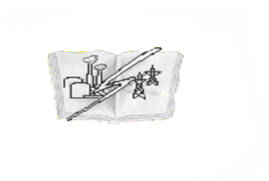 | Министерство образования и науки РБ
 | ГБПОУ «Гусиноозерский энергетический техникум»
 | Учебно-программная документация
 | 2.5. Учебный процесс
СК-УПД-КОС-2.5.-23 | Контрольно-оценочные средства учебной дисциплины  ПМ 03 Контроль и управление технологическими процессами  Специальности 13.02.03 Электрические станции, сети и системы

Рассмотрено на заседании ПЦК Утверждаю
«________________________» Метод.совет ГБПОУ «ГЭТ»
Протокол №___ «__»_______________2023г. «__»_______________2023 г. Протокол №______
___________ Ю.Л.Жарова __________ С.А.Ульянова
Подпись ФИО подпись ФИО

Контрольно-оценочные средства
ПМ 0.3 «КОНТРОЛЬ И УПРАВЛЕНИЕ ТЕХНОЛОГИЧЕСКИМИ ПРОЦЕССАМИ»
Специальности 13.02.03 «Электрические станции, сети и системы»

Гусиноозерск, 2023

Разработчики:
_ГБПОУ «ГЭТ»_ ____Преподаватель ___Ю.Л. Жарова______
(место работы) (занимаемая должность) (инициалы, фамилия)

Общие положения
Контрольно-оценочные средства (КОС) предназначены для контроля и оценки образовательных достижений обучающихся, освоивших программу ПМ 0.3 «КОНТРОЛЬ И УПРАВЛЕНИЕ ТЕХНОЛОГИЧЕСКИМИ ПРОЦЕССАМИ»
КОС включают контрольные материалы для проведения промежуточной аттестации в форме дифференцированного зачета.
КОС разработаны на основании положений:
- основной профессиональной образовательной программы по специальности
13.02.03 Электрические станции, сети и системы;
- программы ПМ 0.3 «КОНТРОЛЬ И УПРАВЛЕНИЕ ТЕХНОЛОГИЧЕСКИМИ ПРОЦЕССАМИ».
Промежуточная аттестация завершает освоение обучающимися программы ПМ 03 и осуществляется в форме дифференцированного зачета.

Контроль и оценка результатов освоения ПМ 03 осуществляется преподавателем в процессе проведения дифференцированных зачетов.
Результаты обучения: знания и умения, подлежащие контролю при проведении промежуточной аттестации.
Для получения зачета по МДК 03.01 необходимо сделать:
- курсовой проект (один из вариантов);
- по теме Автоматика электроэнергетических систем сделать реферат.
Для получения зачета по МДК 03.02 необходимо сделать:
- один из вариантов задания1;
- один из вариантов задания2;
Для получения зачета по производственной практике необходимо сдать:
- Отчет.
- Аттестационный лист.
- Характеристику от руководителя практики с предприятия.

3. КОМПЛЕКТ КОНТРОЛЬНО-ОЦЕНОЧНЫХ СРЕДСТВ ПРОМЕЖУТОЧНОЙ АТТЕСТАЦИИ
3.1 Оценочное средство по МДК 03.01 Автоматизированные системы управления
в электроэнергосистемах

Согласовано  ПЦК  « »_________2022  Протокол № ___  ________Ю.Л.Жарова | Задания для курсового проекта | УТВЕРЖДАЮ  Метод.совет ГБПОУ»ГЭТ»  Протокол №___  « »________  ________С.А.Ульянова

Задания

на курсовой проект
по междисциплинарному курсу
Автоматизированные системы управления в электроэнергосистемах
Для студентов очного и заочного отделения
Специальности
13.02.03. Электрические станции, сети и системы

Составила Жарова Ю.Л.

Гусиноозёрск 2022

Темы курсового проекта
- Электрическая часть КЭС.
- Электрическая часть ТЭЦ
- Электрическая часть районной ПС.
- Электрическая часть узловой районной ПС.
Рекомендации к содержанию пояснительной записки
Тема 1, 2 Электрическая часть КЭС и ТЭЦ
Введение
- Задание
- Разработка структурной схемы станции.
  - Выбор варианта структурной схемы станции. (Выбор генераторов, расчет мощности нагрузки и определение отбора мощности на собственные нужды).
  - Выбор блочных трансформаторов и трансформаторов связи.
- Разработка принципиальной электрической схемы станции.
  - Выбор и описание схемы электрических соединений на стороне ВН.
  - Выбор и описание схемы электрических соединений на стороне СН.
  - Выбор и описание схемы электрических соединений на стороне НН.
  - Разработка схемы питания собственных нужд. (Выбор и описание схемы питания с.н., выбор рабочих и резервных ТСН.)
- Расчет токов КЗ.
- Выбор электрических аппаратов, и токоведущих частей в заданных цепях.
  - Расчет продолжительных режимов работы для заданных цепей.
  - Выбор и проверка электрических аппаратов (выключателей, разъединителей)
  - Выбор и проверка токоведущих частей.
- Список используемой литературы.
Заключение
Тема 3 Электрическая часть районной ПС.
Тема 4 Электрическая часть узловой районной ПС.

Введение
- Задание
  - Разработка структурной схемы ПС. (Расчет мощности нагрузки на шинах станции. Обоснование выбора варианта структурной схемы ПС. Выбор трансформаторов.)
- Разработка упрощенной принципиальной электрической схемы ПС.
  - Выбор и описание схемы электрических соединений на стороне ВН.
  - Выбор и описание схемы электрических соединений на стороне СН.
  - Выбор и описание схемы электрических соединений на стороне НН.
- Выбор ТСН и схемы питания собственных нужд.
- Расчет токов КЗ.
- Выбор электрических аппаратов, изоляторов и токоведущих частей в заданных цепях.
  - Расчет продолжительных режимов работы для заданных цепей.
  - Выбор и проверка электрических аппаратов
  - Выбор и проверка токоведущих частей.
- Выбор заземляющих дугогасящих реакторов.
- Список используемой литературы.
Заключение
Примечание к содержанию пояснительной записки:
- Порядок расположения материала в курсовом проекте должен соответствовать рекомендациям к содержанию пояснительной записки.
- Исходные данные полностью приводятся в пояснительной записке.
- Объем пояснительной записки 30-40 страниц.
Графическая часть
- Принципиальная электрическая схема. Формат А3.

Исходные данные к теме 1 курсового проекта
Варианты
Тема |  |  |  | КЭС 3200 МВт |  | КЭС 1200 МВт | КЭС 1280 МВт |  |  | КЭС 2000 МВт | КЭС 800 МВт | КЭС 640 МВт | КЭС 1400 МВт |  |  | КЭС 1600 МВт |  | КЭС 1080 МВт |  | КЭС 960 МВт | КЭС 1640 МВт
Вид сжигаемого топлива |  |  |  | уголь |  |  |  |  |  |  |  |  | газ
Напряжение на шинах |  |  | U₁ | 500 |  | 220 | 330 |  |  | 330 | 220 | 220 | 500 | 500 |  |  |  | 330 |  | 220 | 500
 |  |  | U₂ | 220 |  | 110 | 110 |  |  | 220 | 110 | 110 | 110 | 220 |  |  |  | 110 |  | 110 | 110
Схема связи КЭС с энергосистемой (номер рисунка) |  |  |  | 1 |  | 2 | 2 |  |  | 2 | 1 | 3 | 3 | 2 |  |  |  | 1 |  | 3 | 1
Количество линий связи с системой |  | U1 |  | 3 |  | 3 | 3 |  |  | 3 | 3 | 3 | 3 | 3 |  |  |  | 3 |  | 3 | 3
 |  | U2 |  | 2 |  |  |  |  |  |  | 2 |  |  |  |  |  |  | 2 |  |  | 2
Характеристика нагрузок потребителей | U₁ | Количество и вид отходящих линий |  |  | 3 ВЛ |  |  | 3ВЛ | 2ВЛ |  |  |  |  |  |  |  |  |  | 2ВЛ
Характеристика нагрузок потребителей | U₁ | Мах/min нагрузка одной линии МВт |  |  | 145/80 |  |  | 128/80 | 205/120 |  |  |  |  |  |  |  |  |  | 160/80
Характеристика нагрузок потребителей | U₁ | Cos ф |  |  | 0,9 |  |  | 0,92 | 0,92 |  |  |  |  |  |  |  |  |  | 0,93
Характеристика нагрузок потребителей | U₁ | Т_{max}, ч |  |  | 6000 |  |  | 5000 | 6200 |  |  |  |  |  |  |  |  |  | 5800
Характеристика нагрузок потребителей | U₂ | Количество и вид отходящих линий |  | 5 ВЛ | 9 ВЛ |  |  | 8 ВЛ | 6 ВЛ |  | 6 ВЛ | 5 ВЛ | 7 ВЛ |  | 6 ВЛ |  | 6 ВЛ |  | 5 ВЛ |  | 8 ВЛ
Характеристика нагрузок потребителей | U₂ | Мах/min нагрузка одной линии МВт |  | 120/70 | 46/24 |  |  | 46/24 | 150/86 |  | 50/24 | 36/20 | 46/26 |  | 140/80 |  | 40/25 |  | 35/20 |  | 28/18
Характеристика нагрузок потребителей | U₂ | сos φ |  | 0,91 | 0,89 |  |  | 0,9 | 0,91 |  | 0,89 | 0,9 | 0,92 |  | 0,91 |  | 0,9 |  | 0,91 |  | 0,92
Характеристика нагрузок потребителей | U₂ | Т_{max}, ч |  | 6300 | 5800 |  |  | 6000 | 6000 |  | 5900 | 5700 | 5600 |  | 6100 |  | 5900 |  | 5660 |  | 6500
Мощность системы, МВ А/ её сопротивление отн.ед. |  | S_{c1}/x_{c1} |  | 5400/2,3 | 2800/1,45 |  |  | 2700/1,3 | 4380/2,0 |  | 2800/1,2 | 2650/1,1 | 4500/1,92 |  | 5170/2,15 |  | 3600/2,2 |  | 2750/1,4 |  | 5400/2,3
 |  | S_{c2}/x_{c2} |  | 2300/1,42 | - |  |  | - |  |  | 1300/0,95 |  |  |  |  |  | 1200/1,05 |  |  |  | 1800/1,4
Длина линий электропередачи,км |  | l₁ |  | 430 | 195 |  |  | 180 | 250 |  | 190 | 180 | 500 |  | 420 |  | 240 |  | 160 |  | 460
 |  | l₂ |  | 350 | 110 |  |  | 110 | 115 |  | 210 | 125 | 370 |  | 270 |  | 190 |  | 210 |  | 410
 |  | l₃ |  | 160 | 98 |  |  | 80 | 165 |  | 82 |  |  |  | 310 |  | 98 |  |  |  | 115
Выбрать аппараты и токоведущие части в цепях |  |  |  | ОРУ 220 кВ | ОРУ 220 кВ |  |  | ОРУ 330 кВ | ОРУ 220 кВ |  | ОРУ 110 кВ | ОРУ 220 кВ | ОРУ 500 кВ |  | ОРУ 500 кВ |  | ОРУ 110 кВ |  | ОРУ 220 кВ |  | ОРУ 500 кВ

Исходные данные к теме 2 курсового проекта
Варианты
Тема |  |  |  | ТЭЦ 440 МВт | ТЭЦ 346 МВт | ТЭЦ 346 МВт | ТЭЦ 296 МВт | ТЭЦ 246 МВт | ТЭЦ 236 МВт | ТЭЦ 446 МВт | ТЭЦ 252 МВт
Напряжение на шинах |  |  | U₁ | 220 | 220 | 220 | 220 | 110 | 110 | 110 | 110
 |  |  | U₂ | 10,5 | 10,5 | 10,5 | 10,5 | 10,5 | 10,5 | 10,5 | 10,5
 |  |  | U₃ |  |  |  |  |  |  |  | 35
Схема связи ТЭЦ с энергосистемой (номер рисунка) |  |  |  | 4 | 4 | 5 | 6 | 6 | 5 | 5 | 7
Количество линий связи с системой |  | U₁ |  | 3 | 3 | 3 | 2 | 2 | 3 | 3 | 2
Характеристика нагрузок потребителей | U₂ | Количество и вид отходящих линий |  | 20 КЛ | 30 КЛ | 18 КЛ | 30 КЛ | 32 КЛ | 16 КЛ | 18 КЛ | 22 КЛ
Характеристика нагрузок потребителей | U₂ | Мах/min нагрузка одной линии МВт |  | 2,5/1,4 | 3/1,5 | 3/1,7 | 2,8/1,4 | 2,9/1,6 | 3,2/1,9 | 2,4/1,5 | 3/1,8
Характеристика нагрузок потребителей | U₂ | сos φ |  | 0,92 | 0,87 | 0,9 | 0,88 | 0,9 | 0,87 | 0,92 | 0,9
Характеристика нагрузок потребителей | U₂ | Т_{max}, ч |  | 5100 | 6100 | 5900 | 5100 | 5800 | 6200 | 5800 | 5700
Характеристика нагрузок потребителей | U₃ | Количество и вид отходящих линий |  |  |  |  |  |  |  |  | 2 ВЛ/ 2 КЛ
Характеристика нагрузок потребителей | U₃ | Мах/min нагрузка одной линии МВт |  |  |  |  |  |  |  |  | 20/15
Характеристика нагрузок потребителей | U₃ | сos φ |  |  |  |  |  |  |  |  | 0,9
Характеристика нагрузок потребителей | U₃ | Т_{max}, ч |  |  |  |  |  |  |  |  | 5500
Мощность системы, МВ А/ её сопротивление отн.ед. |  | S_{c1}/x_{c1} |  | 2400/1,7 | 2000/1,4 | 1900/1,0 | 2300/1,9 | 1100/1,0 | 1450/1,2 | 1800/1,1 | 1100/0,9
Длина линий электропередачи,км |  | l₁ |  | 109 | 110 | 120 | 145 | 85 | 90 | 80 | 85
 |  | l₂ |  | 85 | 98 | 125 | 160 | 100 | 75 | 95 | 60
 |  | l₃ |  | 62 | 30
Выбрать аппараты и токоведущие части в цепях |  |  |  | ОРУ 220 кВ | ГРУ | ОРУ 220 кВ | ГРУ | ОРУ 110 кВ | ГРУ | ОРУ 110 к | ОРУ 110 к

Исходные данные к теме 3 курсового проекта
Варианты
Тема
Схема связи ПС с энергосистемой (номер рисунка) |  |  |  |  | 10 |  | 10 | 10 |  | 10 |  |  | 11 | 11 | 10 | 10
Номер проектируемой ПС |  |  |  |  | ПС1 |  | ПС2 | ПС3 |  | ПС3 |  |  | ПС2 | ПС1 | ПС4 | ПС5
Напряжение на шинах |  |  | U₁ |  | 110 |  | 110 | 110 |  | 220 |  |  | 220 | 220 | 110 | 110
 |  |  | U₂ |  | 35 |  | 35 | 35 |  | 35 |  |  | 35 | 35 | 35 | 35
 |  |  | U₃ |  | 6 |  | 10 | 10 |  | 10 |  |  | 6 | 10 | 10 | 6
 |  |  | U₄ |  | 220 |  | 330 | 220 |  | 500 |  |  | 500 | 330 | 500 | 330
Количество линий U₁ на ПС |  |  |  |  | 3 |  | 2 | 3 |  | 4 |  |  | 2 | 2 | 2 | 2
Характеристика нагрузок потребителей | U₂ | Количество и вид отходящих линий |  |  | 2 ВЛ | 4 ВЛ |  |  | 4ВЛ | 2ВЛ |  |  | 4ВЛ | 4ВЛ | 2ВЛ | 2ВЛ
Характеристика нагрузок потребителей | U₂ | Мах нагрузка одной линии МВт |  |  | 0,5 | 6,2 |  |  | 6,8 | 7,3 |  |  | 4,8 | 8,4 | 4,6 | 3,2
Характеристика нагрузок потребителей | U₂ | сos φ |  |  | 0,91 | 0,89 |  |  | 0,92 | 0,93 |  |  | 0,9 | 0,91 | 0,89 | 0,92
Характеристика нагрузок потребителей | U₂ | Т_{max}, ч |  |  | 4600 | 4300 |  |  | 4800 | 5100 |  |  | 4400 | 5200 | 4100 | 3800
Характеристика нагрузок потребителей | U₂ | Коэф. одновременности К_{одн} |  |  | 0,93 | 0,85 |  |  | 0,89 | 1 |  |  | 1 | 0,88 | 1 | 0,94
Характеристика нагрузок потребителей | U₂ | Количество потребителей I и II категории % |  |  | 90 | 85 |  |  | 92 | 100 |  |  | 87 | 100 | 87 | 90
Характеристика нагрузок потребителей | U₃ | Количество и вид отходящих линий |  |  | 2 КЛ | 7 КЛ |  |  | 12 КЛ | 14 КЛ |  |  | 10 КЛ | 12 КЛ | 10 КЛ | 6 ВЛ
Характеристика нагрузок потребителей | U₃ | Мах нагрузка одной линии МВт |  |  | 1,5 | 2,2 |  |  | 2,4 | 1,6 |  |  | 1,2 | 2,1 | 1,2 | 1,4
Характеристика нагрузок потребителей | U₃ | сos φ |  |  | 0,88 | 0,91 |  |  | 0,89 | 0,9 |  |  | 0,92 | 0,91 | 0,89 | 0,91
Характеристика нагрузок потребителей | U₃ | Т_{max}, ч |  |  | 4200 | 4600 |  |  | 5100 | 4400 |  |  | 4900 | 4800 | 4600 | 4200
Характеристика нагрузок потребителей | U₃ | Длина одной линии |  |  | 1,8 | 5 |  |  | 3 | 2 |  |  | 1,6 | 2,5 | 2,1 | 10
Мощность системы, МВ А/ её сопротивление отн.ед. |  | S_{c}/x_{c} |  |  | 1550/1,25 | 2450/1,62 |  |  | 1800/1,3 | 4200/2,2 |  |  | 5100/2,6 | 3600/1,85 | 5400/2,9 | 3800/2,2
Тип автотрансформаторов ПС6 |  |  |  |  | АТДЦТН-63000 | АТДЦТН-125000 |  |  | АТДЦТН-200000 | 3хАОДЦТН-167000 |  |  |  | 3хАОДЦТН-133000 | АТДЦТН-250000 | АТДЦТН-200000
Длина линий электропередач |  |  |  | l₁ | 150 | 150 |  |  | 110 | 415 | 350 |  |  | 220 | 380 | 200
 |  |  |  | l₂ | 80 | 110 |  |  | 60 | 140 | 180 |  |  | 130 | 210 | 130
 |  |  |  | l₃ | 100 | 95 |  |  | 92 | 105 | 85 |  |  | 78 | 115 | 85
 |  |  |  | l₄ | 30 | 60 |  |  |  | 90 | 110 |  |  | 95 | 60 | 50
 |  |  |  | l₅ | 25 | 27 |  |  |  | 85 |  |  |  |  | 35 | 27
 |  |  |  | l₆ | 2 | 1,5 |  |  | 35 |  |  |  |  |  | 38 | 36
Выбрать аппараты и токоведущие части в цепях

Исходные данные к теме 4 курсового проекта
Варианты |  |  |  |  |  |  |  |  |  |  |  |  |  |  |  |  |  |  |  |  |  | 38
Тема
Схема связи ПС с энергосистемой (номер рисунка) |  |  |  |  | 13 |  | 14 | 15 |  |  | 12 |  |  | 17 | 16 | 13 | 14 |  | 15 |  | 17 | 17
Напряжение на шинах |  |  | U₁ |  | 500 |  | 500 | 330 |  |  | 330 |  |  | 500 | 500 | 330 | 330 |  | 220 |  | 220 | 330
 |  |  | U₂ |  | 220 |  | 220 | 220 |  |  | 220 |  |  | 110 | 110 | 110 | 110 |  | 110 |  | 110 | 110
 |  |  | U₃ |  | 35 |  | 10 | 35 |  |  | 10 |  |  | 10 | 35 | 10 | 10 |  | 10 |  | 10 | 10
Количество линий U₁ на ПС |  |  |  |  | 2 |  | 4 | 4 |  |  | 4 |  |  | 3 | 6 | 2 | 4 |  | 4 |  | 3 | 3
Характеристика нагрузок потребителей | U₂ | Количество и вид отходящих линий |  |  | 4 ВЛ | 6 ВЛ |  |  | 3 ВЛ | 4 ВЛ |  |  | 8 ВЛ |  | 6 ВЛ | 4 ВЛ | 6 ВЛ | 3 ВЛ |  | 4 ВЛ |  | 5 ВЛ
Характеристика нагрузок потребителей | U₂ | Мах нагрузка одной линии МВт |  |  | 136 | 80 |  |  | 116 | 140 |  |  | 48 |  | 34 | 42 | 38 | 26 |  | 36 |  | 39
Характеристика нагрузок потребителей | U₂ | Cos ф |  |  | 0,92 | 0,9 |  |  | 0,9 | 0,9 |  |  | 0,91 |  | 0,89 | 0,93 | 0,9 | 0,91 |  | 0,89 |  | 0,89
Характеристика нагрузок потребителей | U₂ | Т_{max}, ч |  |  | 5200 | 5600 |  |  | 6100 | 6200 |  |  | 5800 |  | 6400 | 5400 | 6000 | 5300 |  | 6300 |  | 6300
Характеристика нагрузок потребителей | U₃ | Количество и вид отходящих линий |  |  | 3 КЛ  2 ВЛ | 24 КЛ |  |  | 4 КЛ | 28 КЛ |  |  | 30 КЛ |  | 4 ВЛ  1 КЛ | 16 КЛ | 18 КЛ | 6 КЛ  4 ВЛ |  | 16 КЛ |  | 14 КЛ
Характеристика нагрузок потребителей | U₃ | Мах нагрузка одной линии МВт |  |  | 32/ 12 | 2,3 |  |  | 24 | 2,8 |  |  | 2,9 |  | 12,5/28 | 21 | 24 | 2,2/0,3 |  | 2,3 |  | 2,1
Характеристика нагрузок потребителей | U₃ | сos φ |  |  | 0,9 | 0,91 |  |  | 0,92 | 0,89 |  |  | 0,9 |  | 0,89 | 0,91 | 0,91 | 0,9 |  | 0,92 |  | 0,92
Характеристика нагрузок потребителей | U₃ | Т_{max}, ч |  |  | 4900 | 5100 |  |  | 5900 | 6100 |  |  | 5500 |  | 5200 | 4800 | 4600 | 4100 |  | 5300 |  | 5300
Характеристика нагрузок потребителей | U₃ | Коэф. одновременности К_{одн} |  |  | 0,85 | 0,89 |  |  | 0,92 | 0,87 |  |  | 0,88 |  | 0,86 | 0,85 | 0,86 | 0,85 |  | 0,88 |  | 0,88
Характеристика нагрузок потребителей | U₃ | Количество потребителей I и II категории % |  |  | 87 | 90 |  |  | 92 | 91 |  |  | 85 |  | 90 | 85 | 90 | 85 |  | 90 |  | 90
Характеристика нагрузок потребителей | U₃ | Длина одной линии |  |  | 6 | 2,5 |  |  | 7 | 2,4 |  |  | 2,6 |  | 22 | 3,2 | 2,7 | 2,3 |  | 2,8 |  | 2,8
Характеристика нагрузок потребителей | U₃ |  |  |  | 25 |  |  |  |  |  |  |  |  |  | 6 |  |  | 8
Мощность системы, МВ А/ её сопротивление отн.ед. |  | S_{c}/x_{c} |  |  | 5100/2,1 | 4960/2,2 |  |  | 3400/1,7 | 4100/2,3 |  |  | 5450/2,42 |  | 4820/2,3 | 3960/2,1 | 3500/2,3 | 1600/1,3 |  | 2200/1,45 |  | 2200/1,45
Мощность ЭС МВ А/ её сопротивление отн.ед. |  | S_{эc}/x_{эc} |  |  | 1860/1,1 | 2350/0,95 |  |  | 1320/0,95 | 1120/1,05 |  |  | 2100/0,75 |  | 900/2,1 | 1420/0,9 | 1600/0,85 | 375/1,11 |  | 620/1,5 |  | 620/1,5
Длина линий электропередач |  |  |  | l₁ | 540 | 420 |  |  | 210 | 160 |  | 450 |  |  | 350 | 220 | 185 | 140 |  | 160 |  | 2000
 |  |  |  | l₂ | 270 | 340 |  |  | 170 | 85 |  | 320 |  |  | 280 | 150 | 70 | 85 |  | 65 |  | 70
 |  |  |  | l₃ | 350 |  |  |  | 90 | 140 |  | 170 |  |  |  | 110 |  | 90 |  | 110 |  | 115
Выбрать аппараты и токоведущие части в цепях

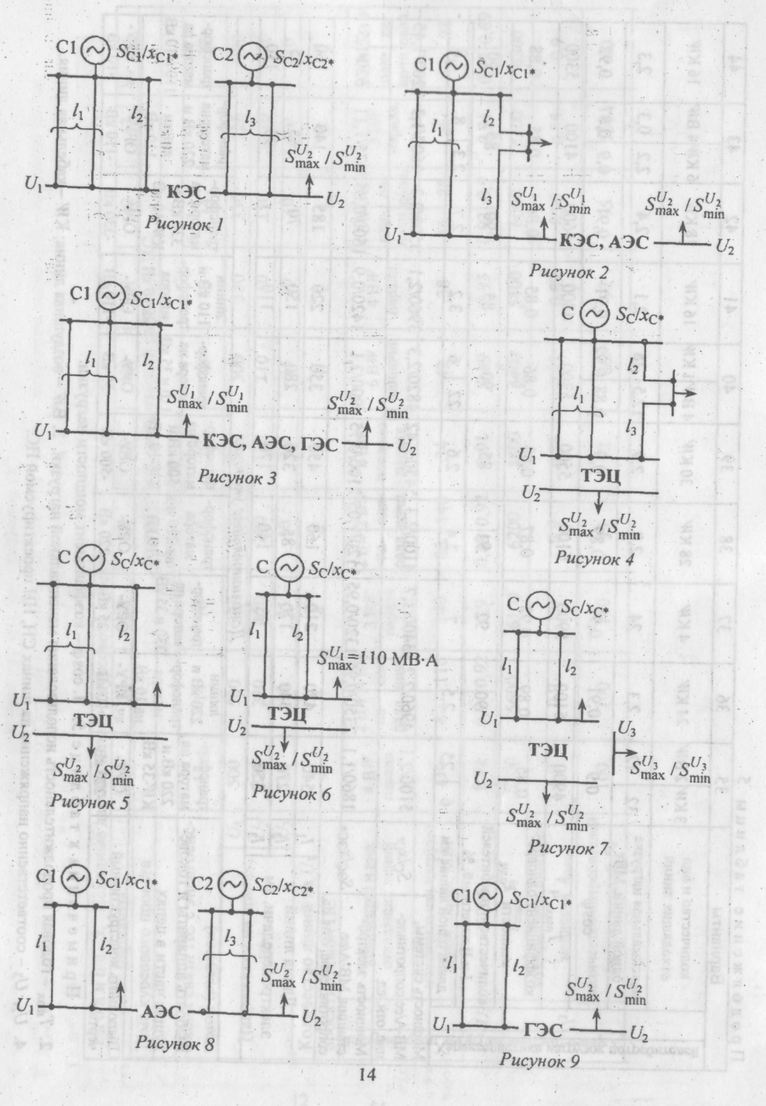

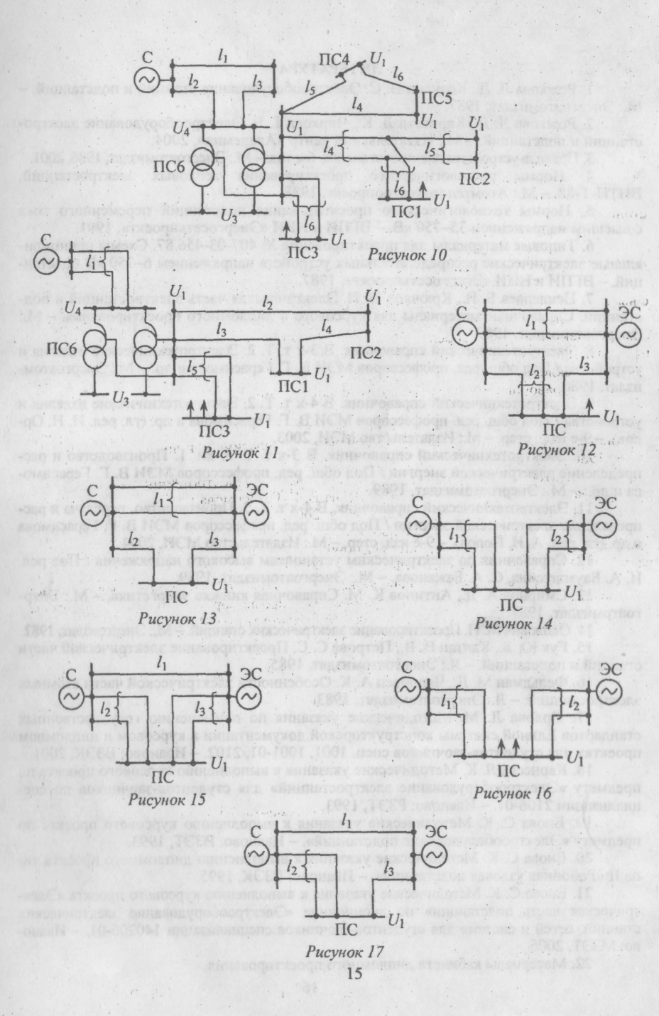
3.2 Оценочное средство по МДК 03.01 Автоматизированные системы управления
в электроэнергосистемах
Тема Автоматика электроэнергетических систем

Содержание
1. | АПВ. Классификация, назначение, область применения. Схема трехфазного АПВ однократного действия для линии с односторонним питанием. Особенности выполнения АПВ для линий с двухсторонним питанием.
2. | Назначение, область применения устройств автоматического включения резерва. Требования, предъявляемые к устройствам АВР. Схемы АВР секционного выключателя, АВР трансформатора подстанции. Пусковые органы АВР.
3. | АЧР в энергосистеме. Автоматическое регулирование перетоков мощности. Назначение и основные принципы выполнения автоматической частотной разгрузки (АЧР).  Категории и очереди АЧР. Автоматическое повторное включение после АЧР (ЧАПВ). Схемы АЧР и ЧАПВ.
4. | АСУ. Классификация, назначение, область применения.

3.3 Оценочное средство по МДК 03.02 Учет и реализация электроэнергии

Задание №1

Вариант 1.
Определить основные метрологические характеристики (см. табл. 1) электромеханических миллиамперметров, шкалы которых показаны на рис. 2. Изучив изображения шкал приборов и определив их основные метрологические характеристики, провести сравнительный анализ заданных миллиамперметров, отметив их достоинства и недостатки. Рассчитать погрешность измерения γ_{д} тока силой 220 мА двумя приборами.
Определить силу тока, измеренного двумя миллиамперметрами (см. рис. 3.2).

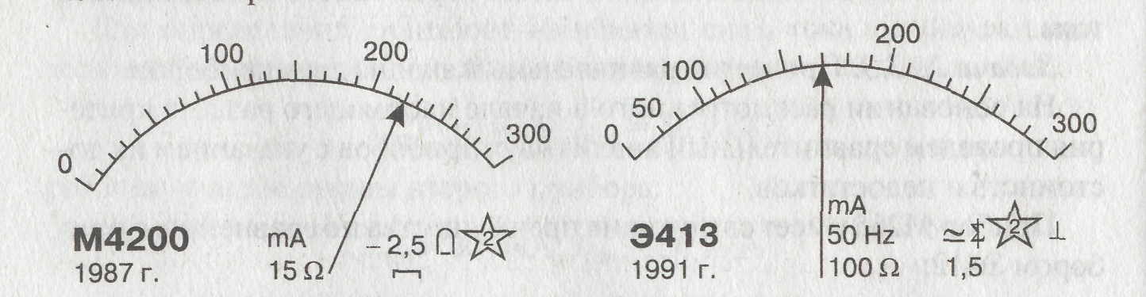
Рис. 2. Изображения шкал миллиамперметров

Символическое обозначение системы | Шифр  (тип) прибора | I_{H,}  B | γ_{пр},% | R_{В},  Ом | с,  В/  дел. | S  дел./  В | Р,  Вт | U_{В},  B | D_{f} =  Гц | D_{U} =  = I _{mах} – I_{min},  A
1
2

Вариант 2.
Определить основные метрологические характеристики электромеханических вольтметров, шкалы которых показаны на рис. 3. Заполнить табл. 2. Изучив изображения шкал приборов, определить их основные метрологические характеристики, провести сравнительный анализ заданных вольтметров, отметив их достоинства и недостатки. Рассчитать действительную относительную погрешность γ_{д} измерения напряжения 60 В двумя вольтметрами. Определить значения напряжения, измеренного двумя вольтметрами (см. рис.3).
Таблица 2.
Символическое обозначение системы | Шифр  (тип) прибора | U_{H,}  B | γ_{пр},% | R_{В},  Ом | с,  В/  дел. | S  дел./  В | Р_{В},  Вт | I_{В},  мА | D_{f} =  Гц | D_{U} =  = U _{mах} – U_{min},  A
1
2

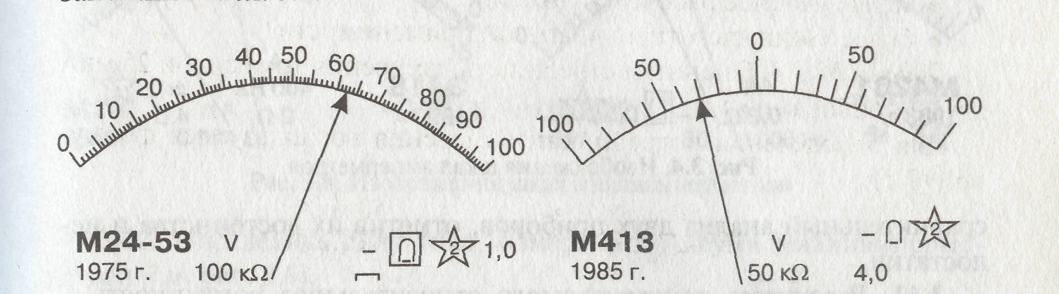
Рис. 3. Изображения шкал вольтметров

Вариант 3.
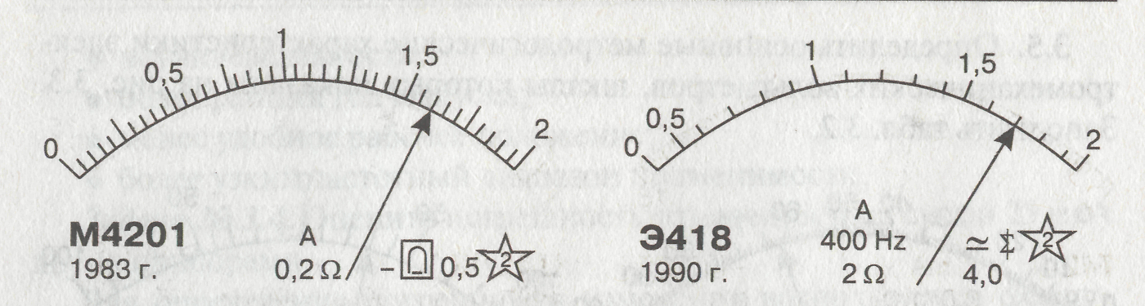
Определить основные метрологические характеристики (см. табл. 1) амперметров, шкалы которых показаны на рис. 4. Изучив изображения амперметров, на основании заполненной таблицы метрологических характеристик (см. табл.1) провести сравнительный анализ двух приборов, отметив их достоинства и недостатки. Рассчитать действительную относительную погрешность γ_{д} измерения тока силой 1,6 А двумя приборами. Определить силу тока, измеренного двумя амперметрами (см. рис. 4).

Рис. 4. Изображения шкал амперметров
Таблица 2.
Символическое обозначение системы | Шифр  (тип) прибора | I_{H,}  B | γ_{пр},% | R_{В},  Ом | с,  В/  дел. | S  дел./  В | Р,  Вт | U_{В},  B | D_{f} =  Гц | D_{U} =  = I _{mах} – I_{min},  A
1
2

Вариант 4.
Определить основные метрологические характеристики вольтметров (см. табл. 2), шкалы которых приведены на рис. 5.
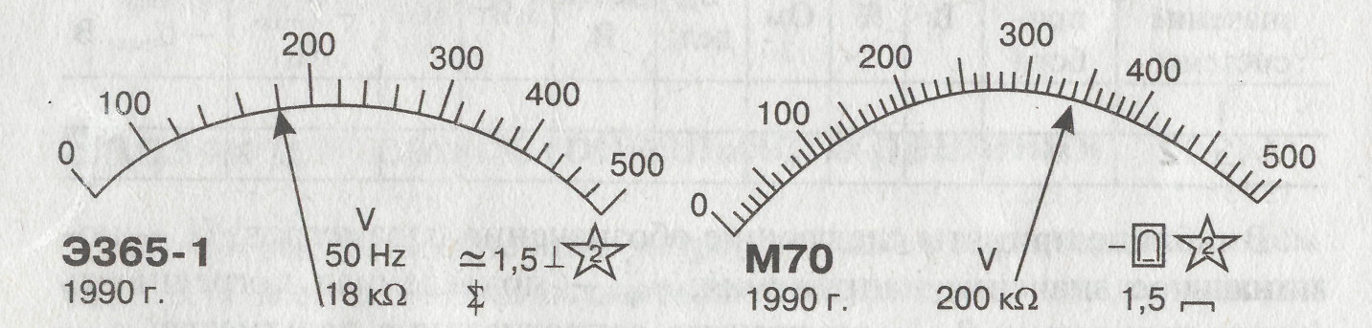
Рис. 5. Изображения шкал вольтметров
Изучив изображения шкал вольтметров, провести сравнительный анализ двух приборов, отметив их достоинства и недостатки. Рассчитать действительную относительную погрешность γ_{д} измерения напряжения 340 В двумя вольтметрами. Определить значения напряжения, измеренного двумя вольтметрами (см. рис. 5).
Символическое обозначение системы | Шифр  (тип) прибора | U_{H,}  B | γ_{пр},% | R_{В},  Ом | с,  В/  дел. | S  дел./  В | Р_{В},  Вт | I_{В},  мА | D_{f} =  Гц | D_{U} =  = U _{mах} – U_{min},  A
1
2

Вариант 5.
Изучив изображения шкал миллиамперметров, показанных на рис. 6, определить их основные метрологические характеристики (см. табл. 1). Провести сравнительный анализ двух приборов, отметив их достоинства и недостатки. Рассчитать действительную относительную погрешность γ_{д} измерения тока силой 6 мА двумя приборами. Определить силу тока, измеренного двумя миллиамперметрами (см. рис. 6).

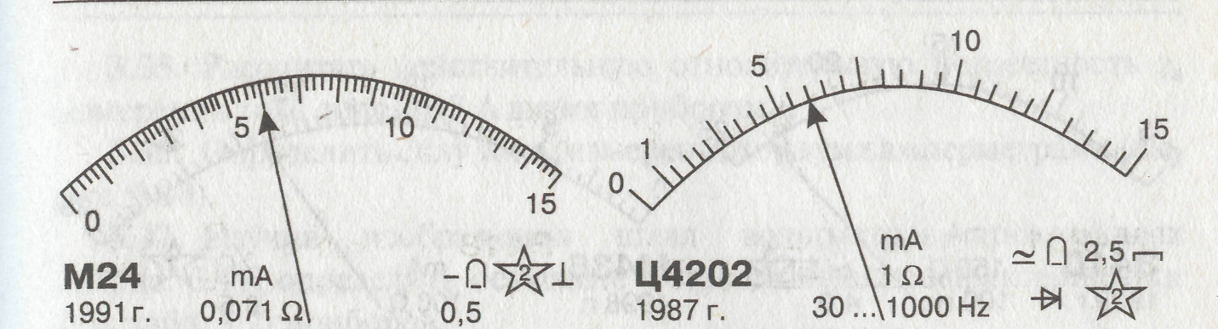
Рис. 3.6. Изображения шкал миллиамперметров
Таблица 2.
Символическое обозначение системы | Шифр  (тип) прибора | I_{H,}  B | γ_{пр},% | R_{В},  Ом | с,  В/  дел. | S  дел./  В | Р,  Вт | U_{В},  B | D_{f} =  Гц | D_{U} =  = I _{mах} – I_{min},  A
1
2

Вариант 6.
Изучив изображения шкал вольтметров, показанных на рис. 7, определить основные метрологические характеристики (см. табл. 2) приборов. Провести сравнительный анализ двух приборов, отметив их достоинства и недостатки. Рассчитать действительную относительную погрешность γ_{д} измерения напряжения 15 В двумя приборами. Определить значения напряжения, измеренного двумя вольтметрами (см. рис. 7).

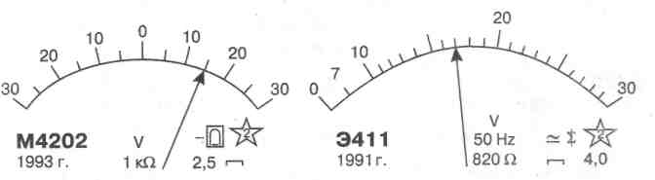
Рис. 7. Изображения шкал вольтметров

Символическое обозначение системы | Шифр  (тип) прибора | U_{H,}  B | γ_{пр},% | R_{В},  Ом | с,  В/  дел. | S  дел./  В | Р_{В},  Вт | I_{В},  мА | D_{f} =  Гц | D_{U} =  = U _{mах} – U_{min},  A
1
2

Вариант 7.
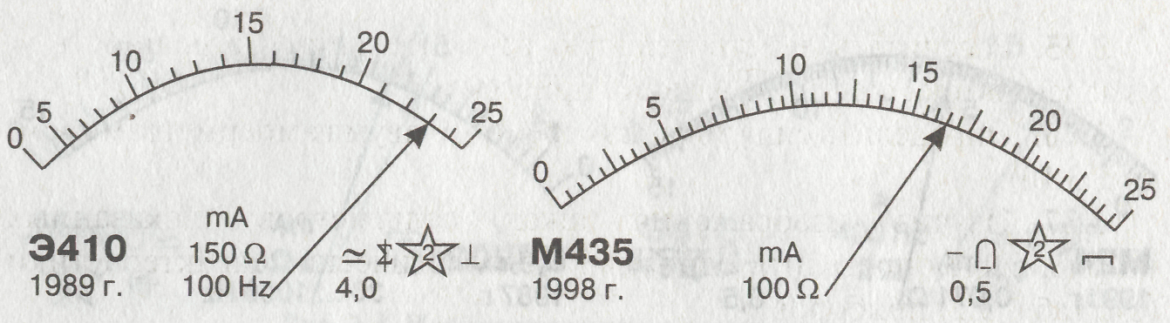
Изучив изображения шкал миллиамперметров, показанных на рис. 3.8, определить основные метрологические характеристики (см. табл.1) приборов. провести сравнительный анализ двух приборов, отметив их достоинства и недостатки. Рассчитать действительную относительную погрешность γ_{д} измерения тока силой 23 мА двумя приборами. Определить силу тока, измеренного двумя миллиамперметрами (см. рис. 8).

Символическое обозначение системы | Шифр  (тип) прибора | I_{H,}  B | γ_{пр},% | R_{В},  Ом | с,  В/  дел. | S  дел./  В | Р,  Вт | U_{В},  B | D_{f} =  Гц | D_{U} =  = I _{mах} – I_{min},  A
1
2

3.4 Оценочное средство по МДК 03.02 Учет и реализация электроэнергии
Задание №2

Выбрать по допустимой потере напряжения ΔU=5% площадь сечения сталеалюминиевых проводов ВЛ на участках электрической сети, схема которой показана на рисунке.

А
1
2
3
5
4

Вариант |  | 1 | 2 | 3 | 4 | 5
Uном, кВ |  | 6 | 6 | 6 | 10 | 10
Расстояние на участках сети, км | А-1 | 1 | 5 | 1 | 1 | 3
Расстояние на участках сети, км | 1-2 | 2 | 2 | 2 | 6 | 5
Расстояние на участках сети, км | 1-3 | 1,5 | 1 | 2 | 2 | 5
Расстояние на участках сети, км | 3-4 | 1 | 3 | 3 | 3 | 6
Расстояние на участках сети, км | 4-5 | 2 | 2 | 1 | 4 | 1
сosφ в точках питания потребителей | 2 | 0,9 | 0,9 | 0,9 | 0,9 | 0,88
сosφ в точках питания потребителей | 3 | 0,9 | 0,9 | 0,9 | 0,9 | 0,83
сosφ в точках питания потребителей | 4 | 0,93 | 0,9 | 0,92 | 0,92 | 0,93
сosφ в точках питания потребителей | 5 | 0,87 | 0,87 | 0,92 | 0,92 | 0,87
Нагрузки потребителей, А | 2 | 6 | 6 | 3 | 5 | 15
Нагрузки потребителей, А | 3 | 6 | 8 | 10 | 2 | 6
Нагрузки потребителей, А | 4 | 15 | 5 | 1 | 1 | 15
Нагрузки потребителей, А | 5 | 11 | 1 | 1 | 20 | 11

3.5 Оценочное средство по ПП
Производственная практика группа ___________
Задание студенту:
Во время прохождения производственной практики студент должен принять участие при выполнении различных видов работ:
ПМ 03 Контроль и управление технологическими процессами:
- Участие в обеспечении установленного режима по напряжению, нагрузке, температуре и другим параметрам;
- Участие в режимных оперативных переключениях в электрических сетях.
- Оценка параметров качества передаваемой электроэнергии.
- Обслуживание элементов систем контроля и управления.
- Участие в оперативном управлении режимами передачи электрической энергии.
- Участие в выборе экономичного режима работы электрооборудования.

Во время прохождения производственной практики студент ежедневно ведет дневник, в котором записывает виды работ, которые выполнял в течении рабочего дня.
Примерные виды работ
Участие в обеспечении установленного режима по напряжению, нагрузке, температуре и другим параметрам;
Оценка параметров качества передаваемой электроэнергии
Измерение активной энергии трехфазной цепи с использованием измерительных трансформаторов
Измерение реактивной энергии трехфазной цепи
Ознакомится с конструкцией воздушных электрических линий (ВЭЛ): провода и тросы, изоляторы, линейная арматура, опоры и основания.
Участие в сооружении ВЭЛ: подготовка трассы, земляные работы, сооружение фундаментов, сборка и установка опор, монтаж проводов и тросов.
Ознакомится с конструкцией кабельных линий. Принять участие в работах с КЛ.
Обслуживание элементов систем контроля и управления.
Контроль качества энергии.
Ознакомится со способами регулирования напряжения в электрических сетях.
Ознакомится с устройствами ПБВ и РПН.
Ознакомится с категориями потребителей по надёжности электроснабжения.
Участие в режимных оперативных переключениях в электрических сетях.
Ознакомится с бланками переключений.
Ознакомится с основными видами связи ДУ.
Участие в оперативном управлении режимами передачи электрической энергии.
Ознакомление со средствами диспетчерского и технологического управления на диспетчерском щите энергопредприятия.
Участие в обслуживании элементов систем контроля и управления
Ознакомится с устройствами АПВ, АВР и АЧР.
Изучение схем местных и районных электрических сетей электроэнергетических систем. Номинальные напряжения элементов ЭЭС.
Участвовать в определении потерь напряжения в электрических линиях.
Участие в выборе экономичного режима работы электрооборудования

После прохождения производственной практики студент сдает руководителю практики:
- Отчет.
- Аттестационный лист.
- Характеристику от руководителя практики с предприятия.

Содержание отчета:

- Титульный лист
- Задание.
- Краткая характеристика предприятия.
- Подразделение, в котором проходит практика, его назначение.
- Описание рабочего места, на котором студент проходит практику.
- Описание должностных обязанностей на этом рабочем месте.
- Описать каким образом студент принял участие в выполнении задания по практике.
- Бланк переключений и схема к нему или протокол испытания.
- Заключение. Основные выводы по изученному материалу и проблемы при прохождении практики.
Отчет по практике сдать не позднее «_____» ______ 20____ года,
Защита отчетов состоится «____» ________ 20_____ года

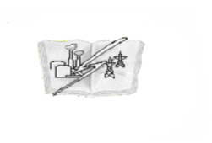 | Министерство образования и науки РБ
 | ГБПОУ «Гусиноозерский энергетический техникум»
 | Отчетная документация
СК-ПД-ППК-2.4.-22 | Отчет по производственной практике  Специальность Электрические станции сети и системы

ОТЧЕТ
По производственной практике
Специальность Электрические станции сети и системы
ПМ 03 Контроль и управление технологическими процессами

Выполнил: ___________________________________________________
Группа ____________
«________»_____________ 20____ г _______________
(подпись)

Проверил: Жарова Ю.Л.

_______________________________ _______________
(щценка) (подпись)

Гусиноозерск, 20_____ г.
Министерство образования и науки РБ
ГБПОУ «Гусиноозерский энергетический техникум»

АТТЕСТАЦИОННЫЙ ЛИСТ
по практике

ФИО_____________________________________________ группа ______
Обучающийся(ая) по специальности ЭСС и С по ПМ 03 Контроль и управление технологическими процессами
прошел(ла) производственную практику
в объеме 108 часов с «___»_____ 20____ г. по «__» _______ 20_____ г.

В организации_____________________________________________________
__________________________________________________________________
(наименование организации)

Виды и качество выполнения работ

Профессиональные компетенции по видам и объему работ, выполненные обучающимся во время практики | Качество (освоен /не освоен)
ПК 1 Контролировать и регулировать параметры производства электроэнергии
ПК 2 Контролировать и регулировать параметры передачи электроэнергии
ПК 3 Контролировать распределение электроэнергии и управлять им
ПК 4 Оптимизировать технологические процессы в соответствии с нагрузкой на оборудование
ПК 5 Определять технико-экономические показатели работы электрооборудования

Успешно прошел (ла)( производственную) практику ___________(Оценка)
Руководитель практики от организации:
(ФИО, должность) Подпись_____________
Руководитель практики от образовательного учреждения:
Жарова Ю.Л., преподаватель
(ФИО, должность) Подпись ____________

Дата «___»_________20____ г.

М.П.

Критерии оценки:
Оценка «отлично» выставляется обучающемуся, обнаружившему всесторонние систематическое и глубокое знание учебного материала, предусмотренного программой; усвоившему основную и знакомому с дополнительной литературой по программе, умеющему творчески и осознанно выполнять задания, предусмотренные программой; усвоившему взаимосвязь основных понятий дисциплины и умеющему применить их к анализу и решению практических задач; безупречно выполнившему в процессе изучения дисциплины все задания, предусмотренные формами текущего контроля;
Оценку «хорошо» заслуживает обучающийся, обнаруживший полное знание учебного материала, предусмотренного программой; усвоивший основную учебную литературу, рекомендуемую в программе; успешно выполнивший все задания, предусмотренные формами текущего контроля;
Оценка «удовлетворительно» выставляется обучающемуся обнаружившему знание основного учебного материала, предусмотренного программой, в объеме необходимом для дальнейшей учебы и работы по специальности, знакомому с основной литературой, рекомендованной программой; справляющемуся с выполнением заданий, предусмотренных программой; выполнившему все задания, предусмотренные формами текущего контроля, но допустившему погрешности в ответе на экзамене и обладающему необходимыми знаниями для их устранения под руководством преподавателя;
Оценка «неудовлетворительно» выставляется обучающемуся, обнаружившему пробелы в знании основного материала, предусмотренного программой, допустившему принципиальные ошибки в выполнении предусмотренных программой заданий; не выполнившему отдельные задания, предусмотренные формами текущего контроля.

